|  |  |  |
| --- | --- | --- |
|  | **Carátula para entrega de prácticas** | |
| Facultad de Ingeniería | | Laboratorio de docencia |

Guía práctica de estudio 01: La computación como herramienta de trabajo del profesional de ingeniería

|  |  |
| --- | --- |
| *Profesor:* | Karina García Morales |
| *Asignatura:* | Fundamentos de Programación |
| *Grupo:* | 20 |
| *No de Práctica(s):* | Practica #1 |
| *Integrante(s):* | Huitrón Morales Edgar |
| *No. de Equipo de cómputo empleado:* | N.A. |
| *No. de Lista o Brigada:* | 23 |
| *Semestre:* | 2021-21 |
| *Fecha de entrega:* | Martes, 13 de Octubre de 2020, 22:00 |
| *Observaciones:* |  |
|  |  |

CALIFICACIÓN: __________

La computación como herramienta de trabajo del profesional de ingeniería

**Objetivo:**

Descubrir y utilizar herramientas de software que se ofrecen en Internet que permitan realizar actividades y trabajos académicos de forma organizada y profesional a lo largo de la vida escolar, tales como manejo de repositorios de almacenamiento y buscadores con funciones avanzadas.

**Actividades:**

* Crear un repositorio de almacenamiento en línea.
* Realizar búsquedas avanzadas de información especializada.

**Introducción:**

Hoy en día la tecnología se ha vuelto indispensable para el desarrollo de cualquier trabajo por lo que aprender a saber cómo utilizarla a nuestro favor es de vital importancia, ya que en cualquier trabajo nos solicitaran realizar actividades, búsquedas, operaciones y sin fin de trabajos que con el uso de la tecnología son mucho más sencillas.

En esta práctica se tocaran fundamentalmente temas como:

* Búsquedas avanzadas.
* Almacenamiento en la nube.
* Como resolver problemas matemáticos por medio de Google.

**Control de Versiones:**

Los sistemas de control de versiones son una categoría de herramientas de software que ayudan a un equipo de software a gestionar los cambios en el código fuente a lo largo del tiempo. El software de control de versiones realiza un seguimiento de todas las modificaciones en el código en un tipo especial de base de datos. Si se comete un error, los desarrolladores pueden ir atrás en el tiempo y comparar las versiones anteriores del código para ayudar a resolver el error al tiempo que se minimizan las interrupciones para todos los miembros del equipo.

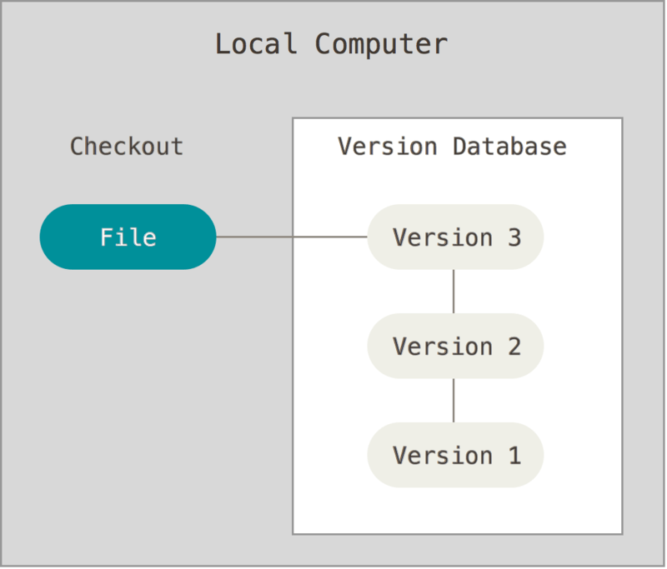**Sistemas de Control de Versiones Locales:**

Una de las herramientas de control de versiones más popular fue un sistema llamado RCS, que todavía podemos encontrar en muchas de las computadoras actuales. Incluso el famoso sistema operativo Mac OS X incluye el comando rcs cuando instalas las herramientas de desarrollo. Esta herramienta funciona guardando conjuntos de parches (es decir, las diferencias entre archivos) en un formato especial en disco y es capaz de recrear cómo era un archivo en cualquier momento a partir de dichos parches.

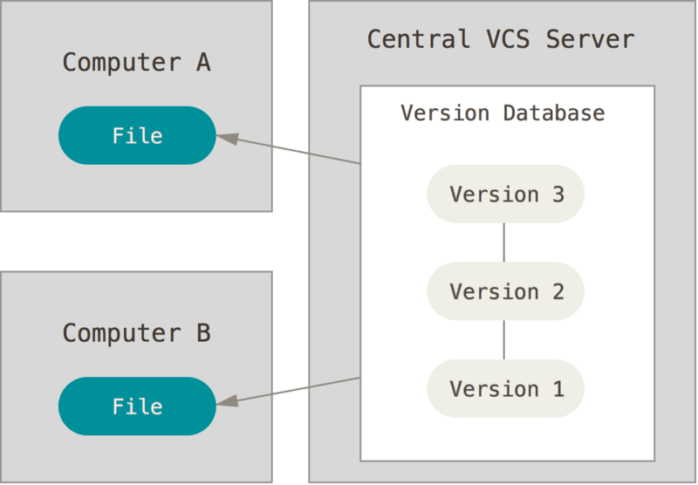**Sistemas de Control de Versiones Centralizados:**

Este sistema está pensado principalmente para trabajar con mas personas lo que permite que cada persona suba y descargue su versión, puede trabajar cuando lo necesite, también los administradores tienen control detallado sobre qué puede hacer cada usuario y es mucho más fácil administrar un Control de Versiones Centralizados que tener que lidiar con bases de datos locales.

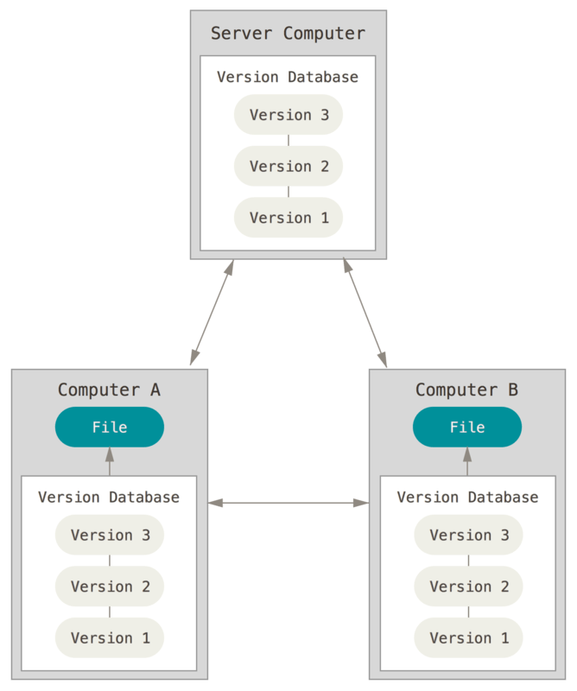**Sistemas de Control de Versiones Distribuidos:**

Este sistema tiene las bases del control de versiones centralizados, pero con la única diferencia de que parte de que cada persona tiene acceso a sus versiones, el servidor crea una copia de tu versión para que en caso de que el servidor se caiga, se pueda seguir trabajando sin ningún problema y cuando se reactive nuevamente se guarda lo avanzado y se sobrescribe la copia que tenía el servidor con la nueva. De tal forma que puedes colaborar simultáneamente con diferentes grupos de personas en distintas maneras dentro del mismo proyecto.

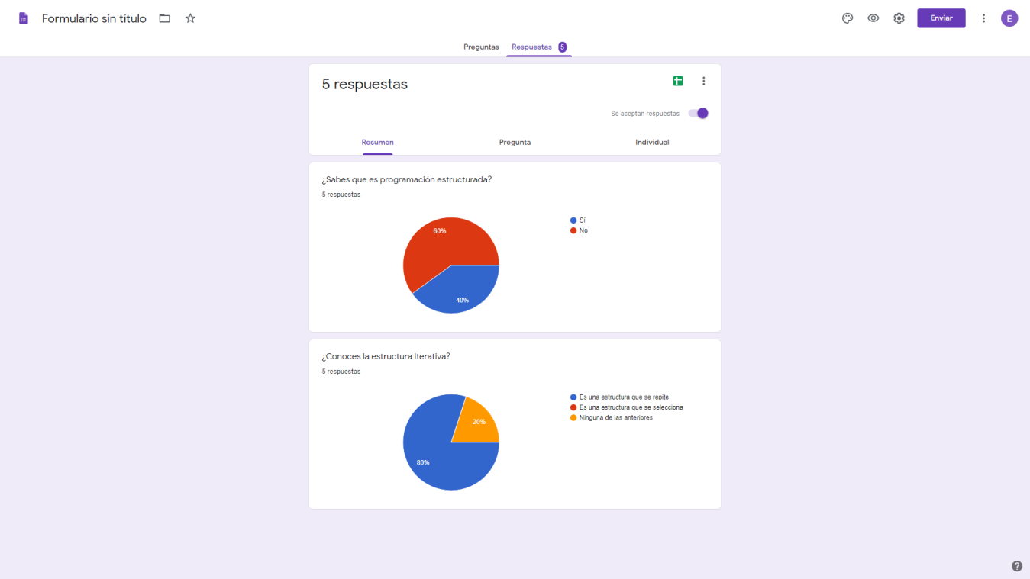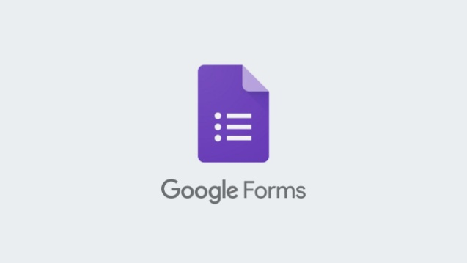Como practica en la clase realizamos un formulario en Google Forms con las siguientes preguntas y lo mandamos a 5 compañeros para que las respondieran.

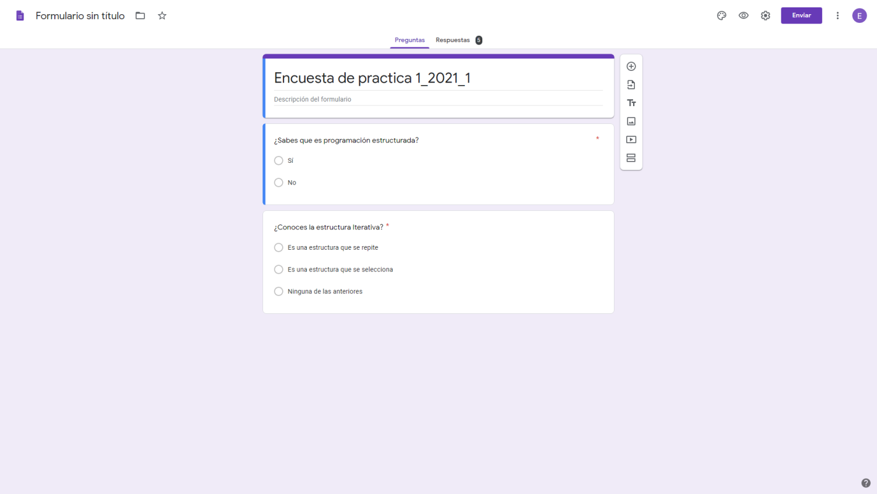

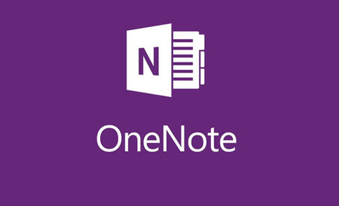

Luego pasamos a la aplicación de one note donde hicimos una impresión de pantalla de un lugar en la aplicación de google maps donde quisiéramos estar en ese momento.

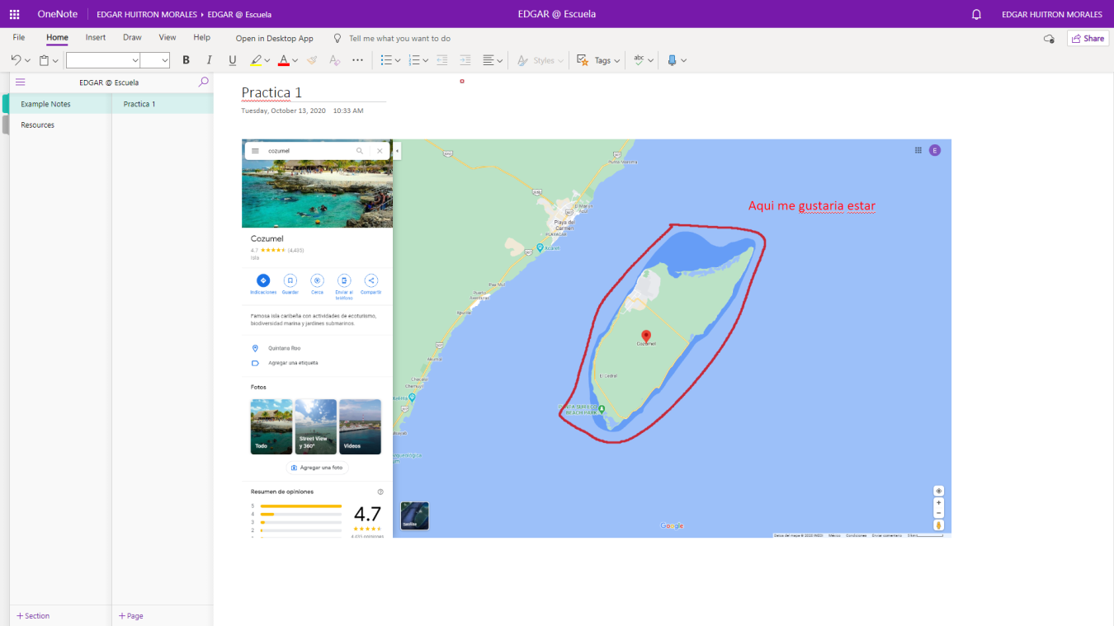

Finalmente buscamos usando filtros con el fin de tener una mejor y más eficiente búsqueda.

Imágenes natación or tenis -futbol

Esta búsqueda nos permite tener imágenes de natación y tenis, omitiendo las de futbol.

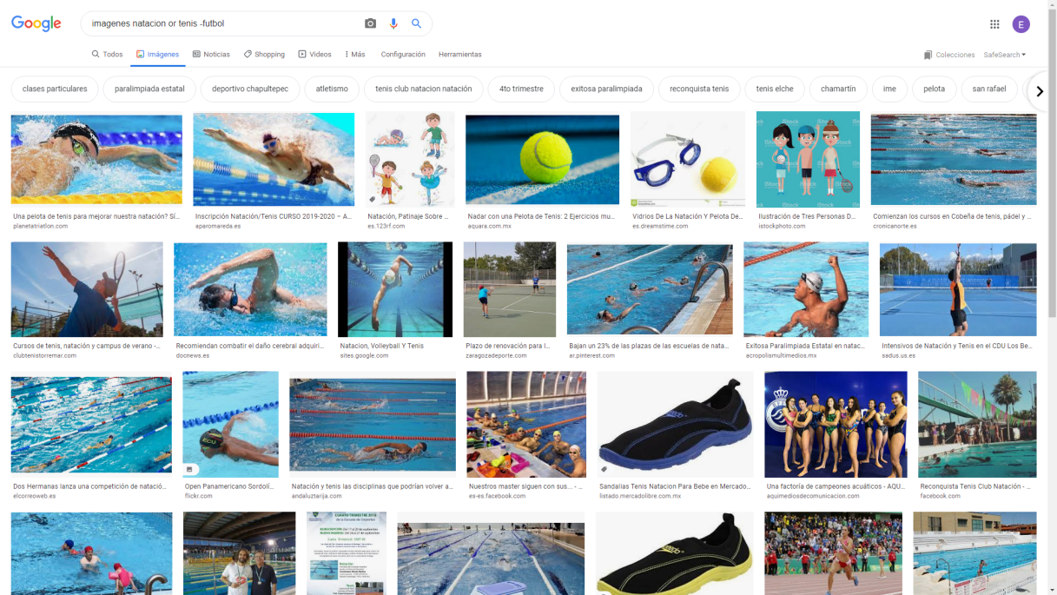

“jornada del futbol mexicano” las comillas delimitan la búsqueda a artículos que tengan exactamente estas palabras.

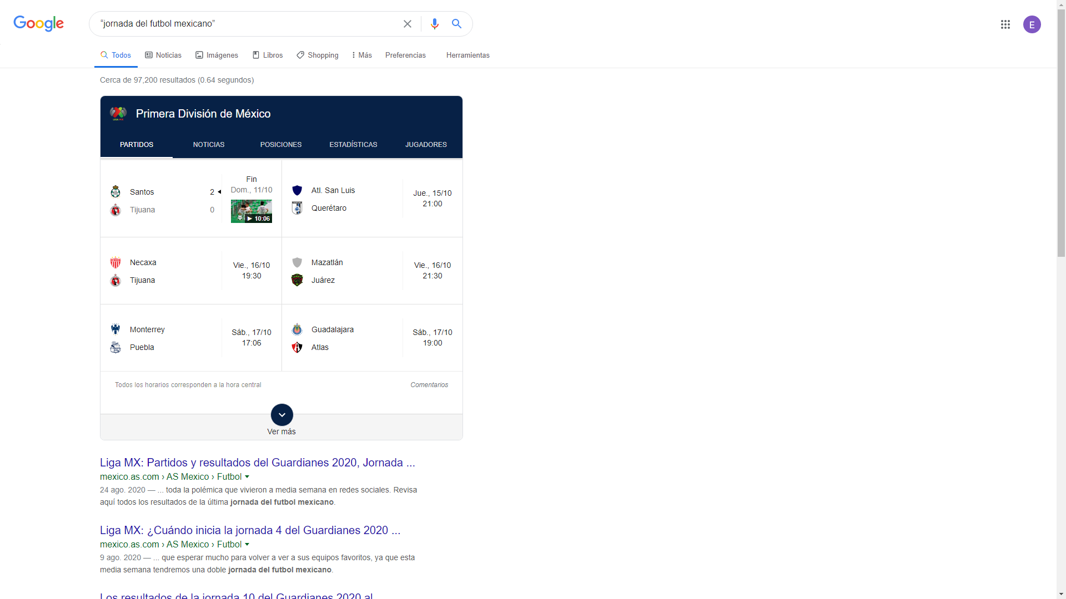

site: unam.mx - futbol 2010...2020, el site la da a entender que buscamos esa pagina u con los … damos a entender que la información la queremos en ese intervalo de tiempo.

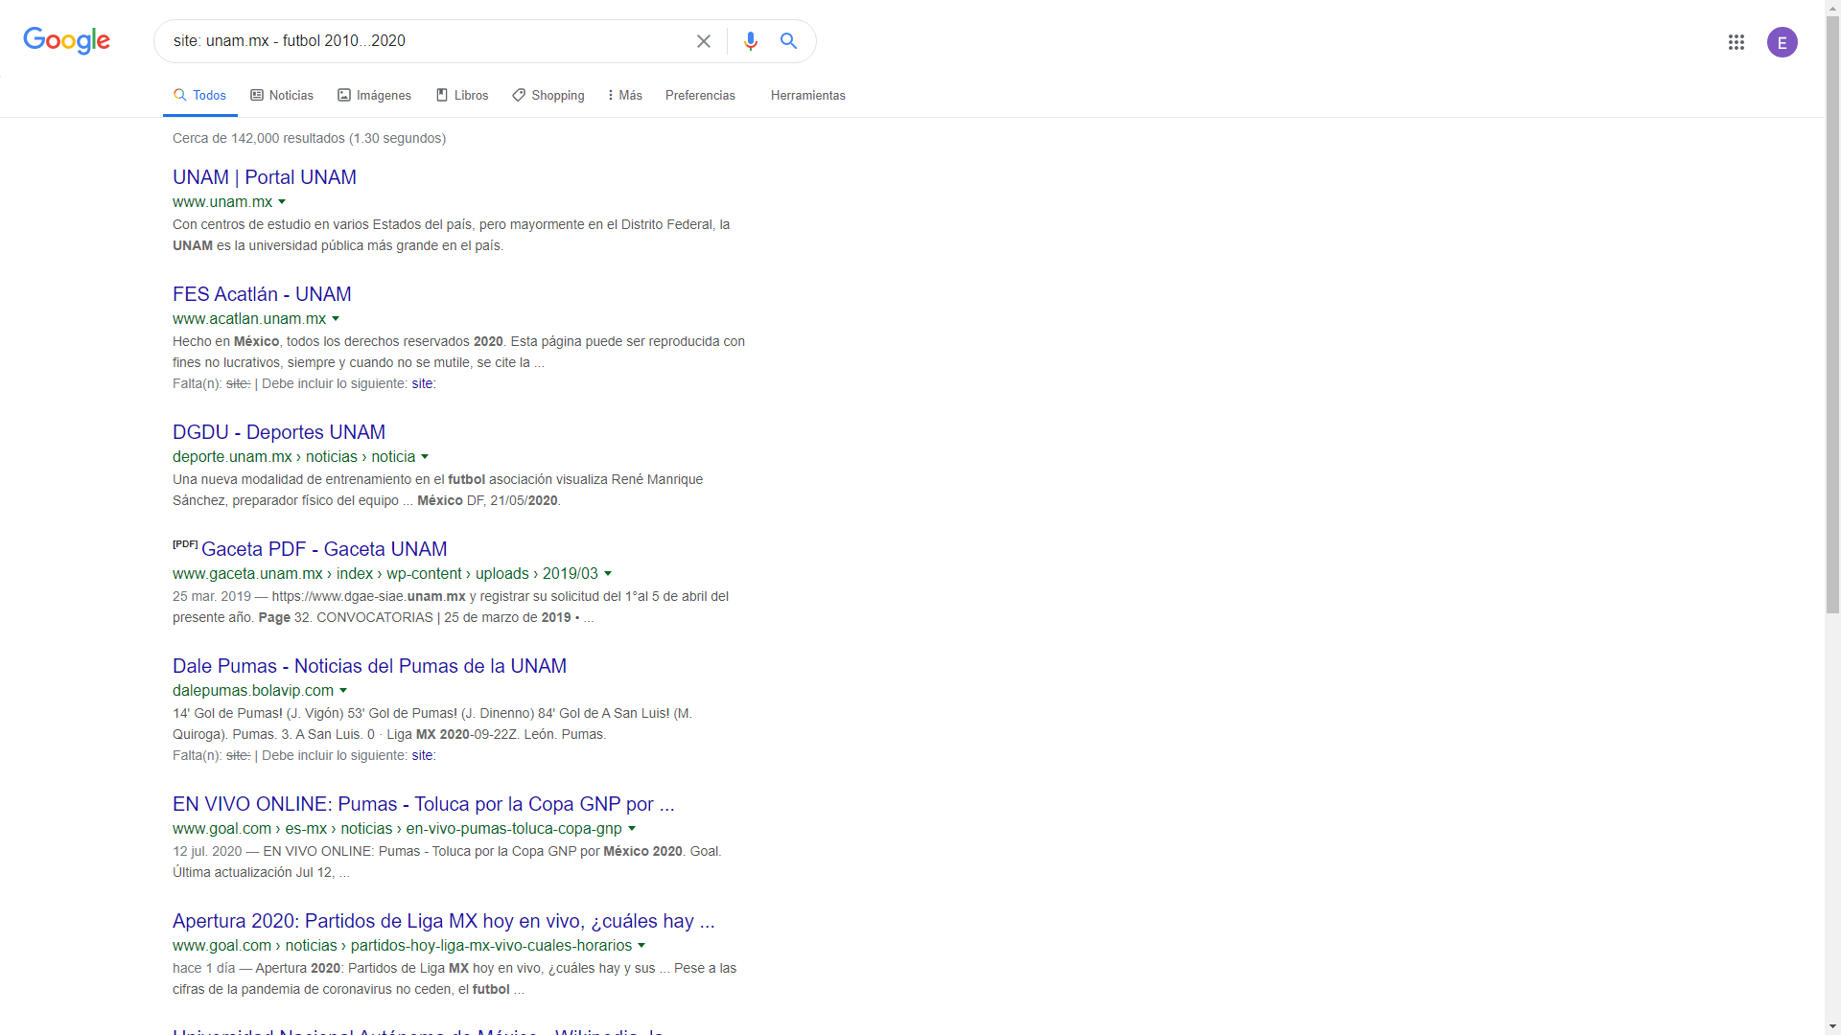

+La jornada esto limita la búsqueda a solo a las palabras “la jornada”.

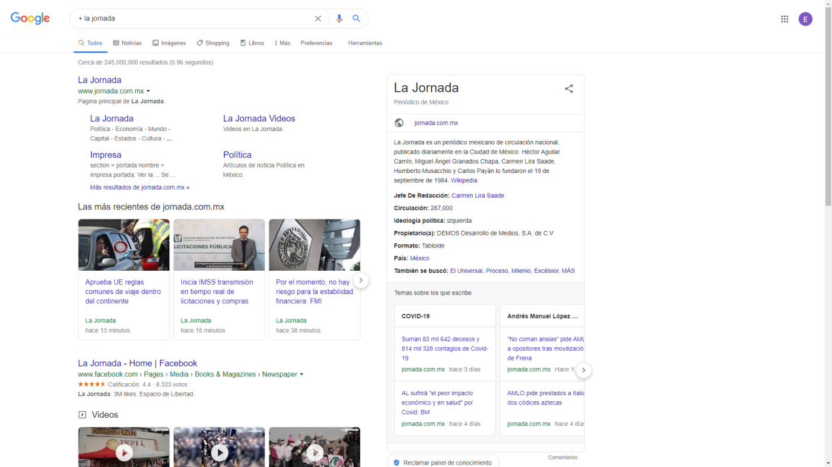

Define: Programación, esto limita la búsqueda al significado de la palabra.

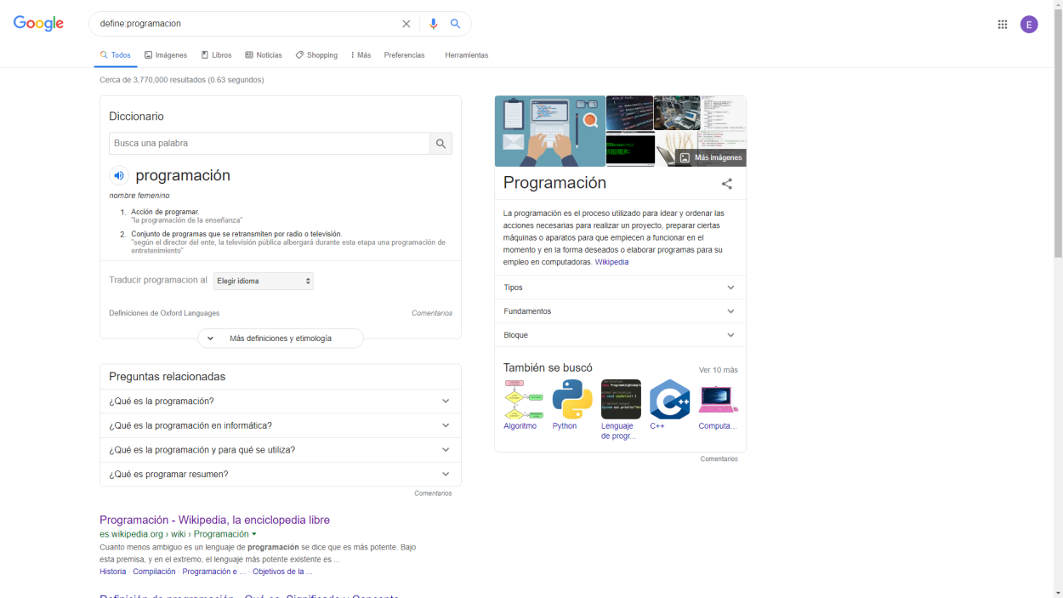

intitle: "Programación en C" intext: ingeniería filetype: pdf, decimos el tirulo con intitle, intext de donde queremos que busque la información en este caso relacionado a ingeniería y por último el tipo de formato en filetype.

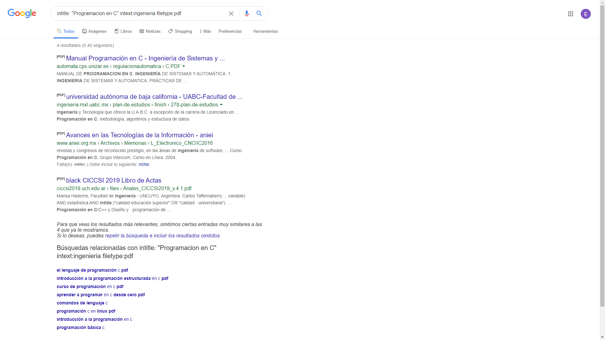

Dentro del buscador también podemos hacer operaciones matemáticas como:

5*9+(sqrt 10)^3=

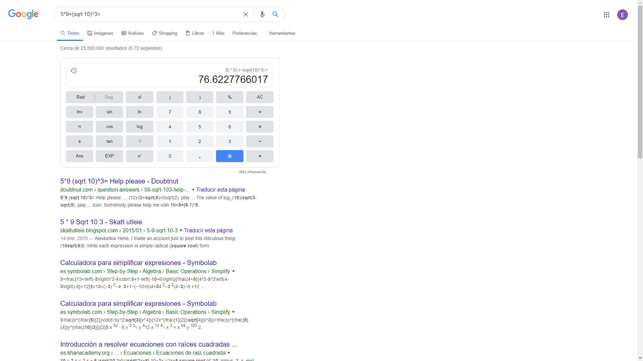

Por otro lado también podemos hacer conversiones solo con buscar:

100 grado centígrados a kelvin También podemos hacer conversiones de dinero

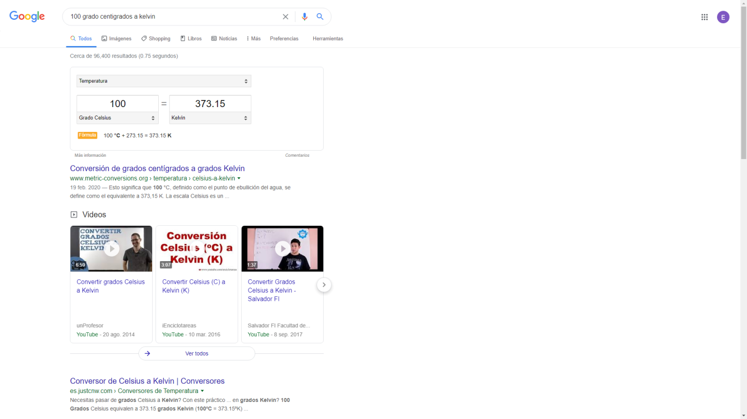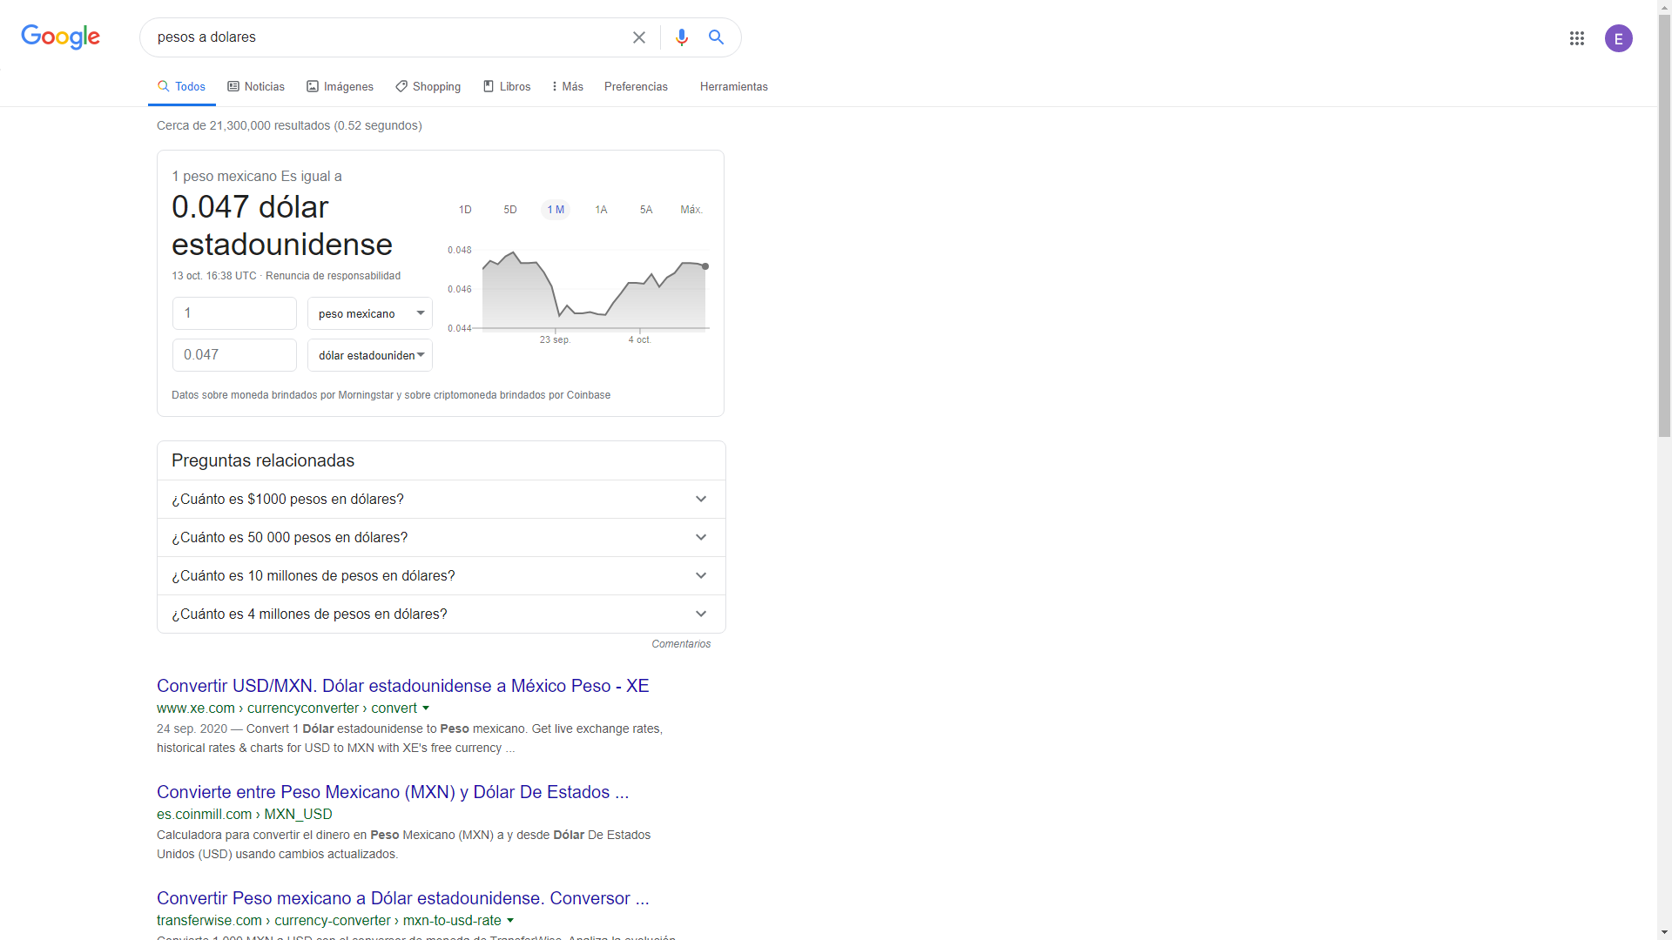

También podemos hacer gráficos 2D y 3D solo con poner la formula en el buscador.

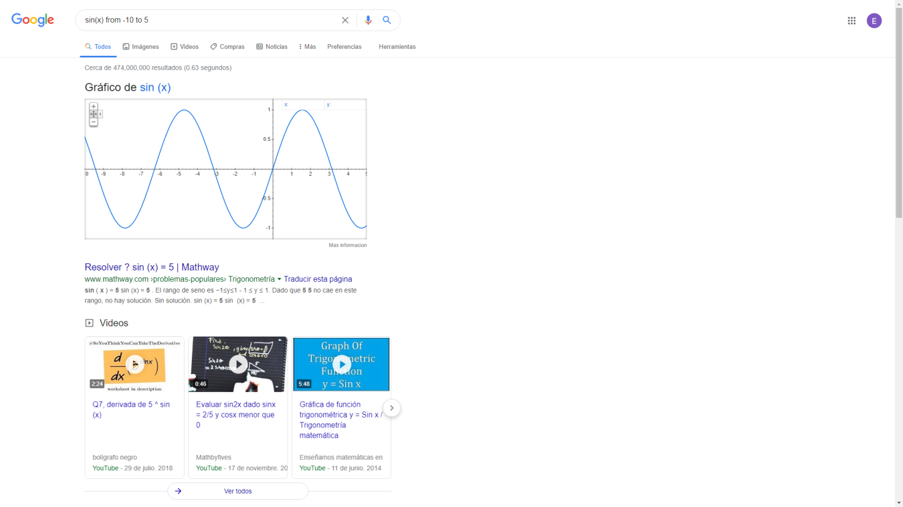  
Google académico: Esta herramienta nos permite buscar autores y sus publicaciones, también nos muestra el intervalo de tiempo, en que formato viene la información

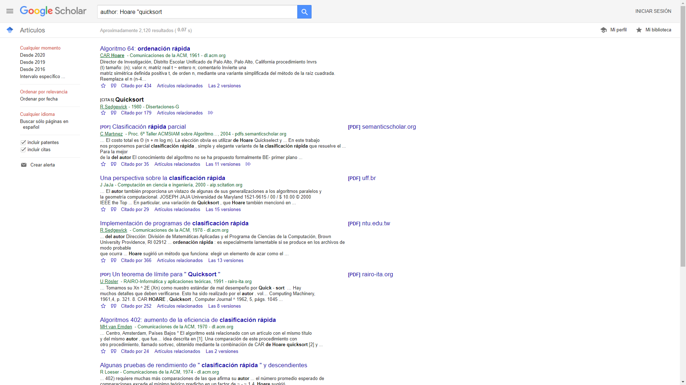

Buscar imágenes empleando tu foto en Google e indicar que patrones considera para mostrarte esos resultados

Al yo subir una foto donde predominan las aéreas verdes y una construcción atrás, por lo que Google relaciono todo eso y me mando imágenes de campos o espacios abiertos con áreas verdes predominantes y algunas de ellas tienen una construcción de fondo, hay pocas en las que me muestra a personas caminado en el bosque o en áreas verdes.

Lo que se enfoco mas fue en el fondo ya que es lo más llamativo y casi no me toma en cuenta aun teniendo en cuenta que estoy a la mitad de la foto, pero imagino que el algoritmo se rige por los colores y formas de lo que le está dando a analizar y le tomas más importancia al edificio, el área verde y el cielo que está claro.

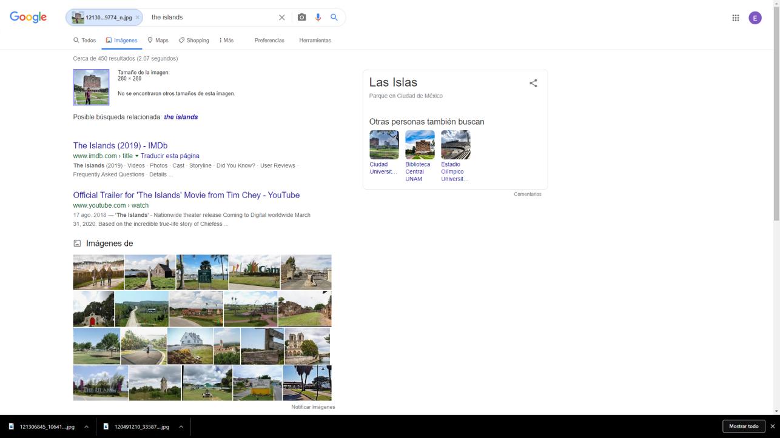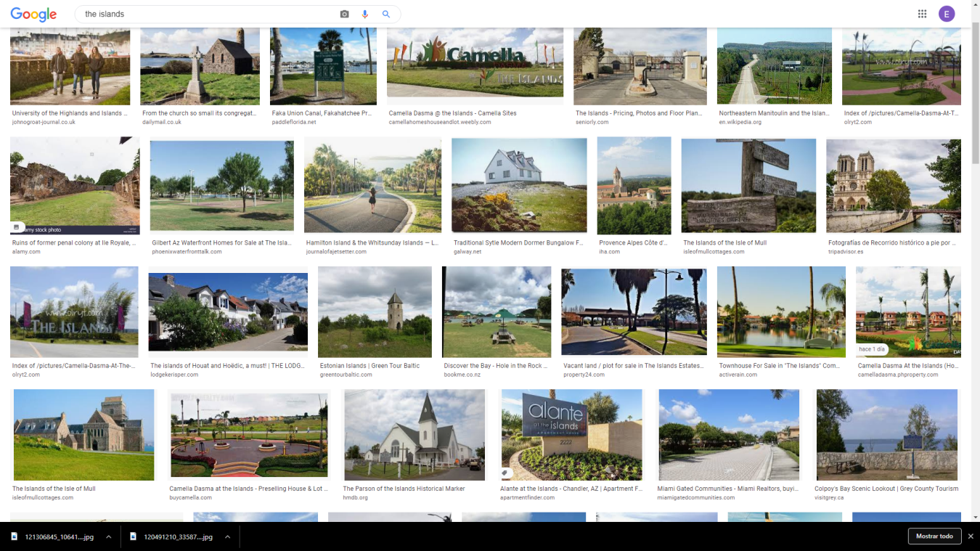

Realiza una investigación a cerca de alojamiento en la nube ventajas y desventajas (comparar mínimo tres opciones)

Las principales ventajas del almacenamiento en la nube, es la disponibilidad inmediata de los archivos, que nos permite acceder a ellos o modificarlos desde cualquier dispositivo con la aplicación y conectado a internet, mayor seguridad ya que es mucho más complicado que se pierdan archivos en la nube, ya que se actualiza constantemente, te ahorra espacio en el dispositivo pues la información se guarda en internet, lo que le permite ser compatible con varias aplicaciones.

Las desventajas son que los datos pueden acabar en manos de terceros ya que la seguridad es responsabilidad de la empresa, algo que puede traer problemas al usuario si hay fallos, se necesita tener acceso a Internet en todo momento, solo en algunos países existe la cobertura legal hacia tus datos personales.

Drop Box

* El almacenamiento gratuito que ofrece es de solo 2 GB
* Te permite hacer una copia de seguridad de los archivos y guardar directamente los archivos que se adjunten a tus emails.
* Con la versión Pro te ofrecen 1 TB de almacenamiento por menos de 10 euros al mes.

Google Drive

* Cuenta concretamente con**15 GB**  de forma gratuita.
* Todo el contenido de tu espacio en Google Drive puedes administrarlo desde tu teléfono a través de la app.
* Puedes utilizar sus editores de texto, hojas de cálculo y presentaciones.
* Su cuota mensual de 1,99 euros por 100 GB, 9,99 euros por 1 TB o 99,99 euros mensuales por la cantidad de 10 TB.

Mega

* **Este servicio te ofrece 50 GB de almacenamiento gratuito al que puedes acceder solo con regístrate.**
* Desde la aplicación móvil puedes subir archivos o sincronizar la carpeta de fotos de tu móvil para que se almacenen directamente en tu cuenta.

Indica las características, ventajas y desventajas de por lo menos tres servidores de correo

Gmail

Es servicio de correo electrónico gratuito de Google, cuenta con más de mil millones de usuarios en todo el mundo. Funciona desde abril de 2004. Una de las razones de su éxito, además de estar dentro las aplicaciones de Google, tiene que ver con su enorme potencial de innovación.

Ventajas:

* Este sistema tiene de bueno que nos permite acceder a los archivos de Google Drive, a los ví­deos de YouTube, a los mapas de Google y a nuestro propio historial de búsquedas.
* Ofrece Hangouts para poder chatear con tus contactos.
* 15 GB de almacenamiento gratuito, en Google Drive para guardas tus archivos.
* Una gran ventaja es su capacidad para clasificar spam.
* Cuenta con un sistema de etiquetas estas nos permiten clasificar mejor el correo por temas, de modo que se hace posible la separación por, proyectos, trabajo, personal, etcétera.
* Ofrece notificaciones de escritorio que nos mantiene al tanto de los correros que nos llegan

Desventajas:

* Solo te permite adjuntar archivos de hasta 25 MB.
* La gestión del correo puede ser un tanto pesada, ya que al ofrecer al usuario una capacidad de almacenamiento prácticamente ilimitada, si en alguna ocasión necesitas ganar espacio, tendrás que mover miles y miles de correos.
* Al intentar adjuntar archivos pesados la aplicación tarda demasiado y puede llegar a ocurrir un error y reiniciar la carga.

OUTLOOK.COM

Es un programa que funciona bajo la plataforma de Windows y ha sido desarrollado por la compañía Microsoft para dar soporte a gente que necesitaba un gestor de [correo electrónico](https://www.definicionabc.com/tecnologia/correo-electronico.php). La función de este programa es recibir y mandar correos electrónicos así como la de almacenar los mensajes recibidos y enviados.

Ventajas:

* Registrarse y crear una cuenta nueva es muy fácil.
* Contactos vinculados a Skype quedarán automáticamente sincronizados entre ambas cuentas, de modo que podrás chatear con ellos desde el propio correo electrónico.
* Puedes integrar eventos públicos y privados fácilmente en el calendario.
* Podremos realizar búsquedas en Contactos, pero también en la bandeja de entrada. De este modo, localizaremos rápidamente contactos y correos.
* Propone un código de colores (verde, amarillo y rojo) para identificar los remitentes seguros y señalar los que tienen altas probabilidades de ser fraudulentos, lo que mejora su clasificador de spam.

Desventajas:

* Solo se ofrecen 5 GB de almacenamiento gratuito para su aplicación de OneDrive.
* El lí­mite en los enví­os es de 20 MB
* Cuenta con pocos temas y formas de personalización de tu correo.

Yahoo

Yahoo! Mail (2019).svgEs uno de los mayores proveedores de correo electrónico de [Internet](https://es.wikipedia.org/wiki/Internet), que sirve a millones de usuarios. Entre los mayores competidores de Correo Yahoo! destacan [Outlook.com](https://es.wikipedia.org/wiki/Outlook.com), [Gmail](https://es.wikipedia.org/wiki/Gmail) y [AOL Mail](https://es.wikipedia.org/wiki/AOL_Mail).

Ventajas:

* Tiene una interfaz muy amigable, y es fácil de utilizar.
* Proporciona diversas opciones para ordenar nuestra bandeja de entrada y otros correos indeseados.
* Se integra con los otros servicios de Yahoo! Como Yahoo respuestas y Yahoo research.
* Tiene soporte en varios idiomas.
* Se puede utilizar la misma imagen de perfil en Yahoo mail como en los otros servicios a los que se integra esta cuenta.
* Facilita todavía más la comunicación a usuarios que tienen Yahoo mail, por medio de [Yahoo Messenger](https://crearcorreo.mx/windows-live-messenger-ahora-es-skype.html).

Desventajas:

* Algunas opciones de personalización son poco útiles.
* Los correos spam pueden llegar a nuestra bandeja de entrada.
* Si dejamos de utilizar la cuenta por alrededor de medio año esta es marcada como inactiva.
* La mayoría de usuarios que utilizan el Yahoo Mail no utilizan los otros servicios como Yahoo respuestas, suele ser utilizado por menos usuarios por lo que a veces no se obtienen buenas respuestas.

Empleando el buscador de Google y haciendo uso de la calculadora, genera un paraboloide.

Paraboloide 4y+x^2.

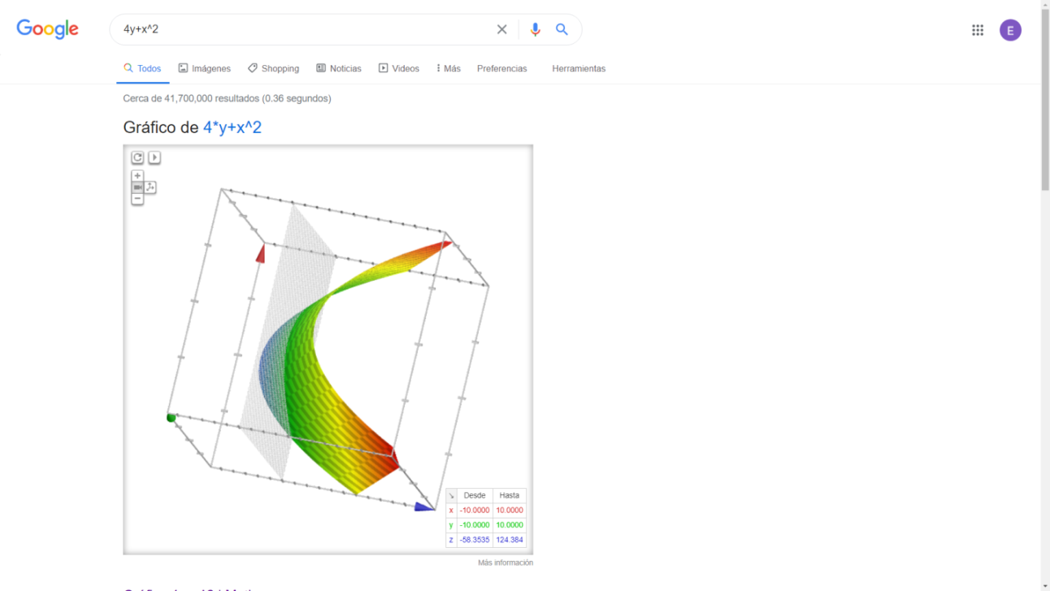

Github:

<https://github.com/EdgarHuitron/practica1_fdp>

Conclusión:

Comprendí lo fundamental para hacer una búsqueda mas especifica en Google y a hacer gráficos ya que yo utilizaba la aplicación de Geogebra para hacerlos y ahora sé que desde Google también se puede. Aprendí nuevas desventajas y usos de los diferentes correos electrónicos, como también cómo proteger mi información que se sube a la nube.

Descubrí la aplicación de github que me servirá para mis clases y una buena alternativa para aprender, aun que su interfaz es un poco compleja pero con un poco de practica la entenderé a la perfección.

Bibliografía:

Hill, C. (2017). GMAIL VS OUTLOOK.COM, VENTAJAS Y DESVENTAJAS DE CADA UNA. Octubre/13/2020, de tuexperto.com Sitio web: <https://www.tuexperto.com/2017/08/01/gmail-vs-outlook-com-ventajas-y-desventajas-de-cada-una/>

No especifica. (2014). Yahoo Ventajas y Desventajas. Octubre/13/2020, de Crear correo Mx Sitio web: <https://www.crearcorreo.mx/yahoo-ventajas-y-desventajas.html>